Исследование применимости автоматизированной системы лингвистического анализа экспериментальных кривых
Третьяков Игорь Александрович
Заведующий учебной лабораторией
ГОУ ВПО «Донецкий национальный университет»,
Физико-технический факультет, Донецк, ДНР
E–mail: es75i@mail.ru
Целью настоящей работы является исследование применимости автоматизированной системы лингвистического анализа экспериментальных кривых. Для исследования разработанной системы лингвистического анализа был проведен эксперимент. Исходной информацией для эксперимента послужили экспериментальные кривые спектрограмм радиочастот FM-диапазона, полученные в ГОУ ВПО «Донецкий национальный университет» на лабораторном макете. На рисунке 1 представлен характер поведения экспериментальных кривых при различных состояниях.
Каждая кривая представлялась набором 2400 значений ординат. Эти числа соответствовали точкам отсчета, шагом в 1 КГц. В исследовании применялось частотное подавление сигналов. Подавление осуществлялось лабораторным широкополосным генератором качающейся частоты Кривые регистрировались при 4 состояниях: без подавления, с подавлением 1-го одного сигнала, 2-х сигналов и 3-х сигналов соответственно. Всего было зарегистрировано и проанализировано 60 таких кривых (по 15 кривых для каждого состояния). Сегментация анализируемых кривых осуществлялась алгоритмами на основе функции сложности [1, 2]. Каждая кривая разбивалась на равные участки длиной в 200 КГц, взятые с шагом следования вдоль кривой в 100 КГц. Таким образом имелось перекрытие в половину длины участка. Алгоритмом сегментации определялись участки, для которых функция сложности принимала локально минимальные значения. Количество выделенных участков, соответствующих сложному поведению кривой, для различных кривых составляло от 4 до 12. Итого на всех 60 кривых было выделено 452 таких участка, которые затем были разбиты алгоритмом классификации [3-5] на 3 класса. Обозначим участки следующим образом: 1 класс – L (left), 2 класс – C (central), 3 класс – R (right). Таким образом сформирован алфавит языка описания исследуемых экспериментальных кривых, состоящий из 3х символов $A=\left\{L, C, R\right\}$.
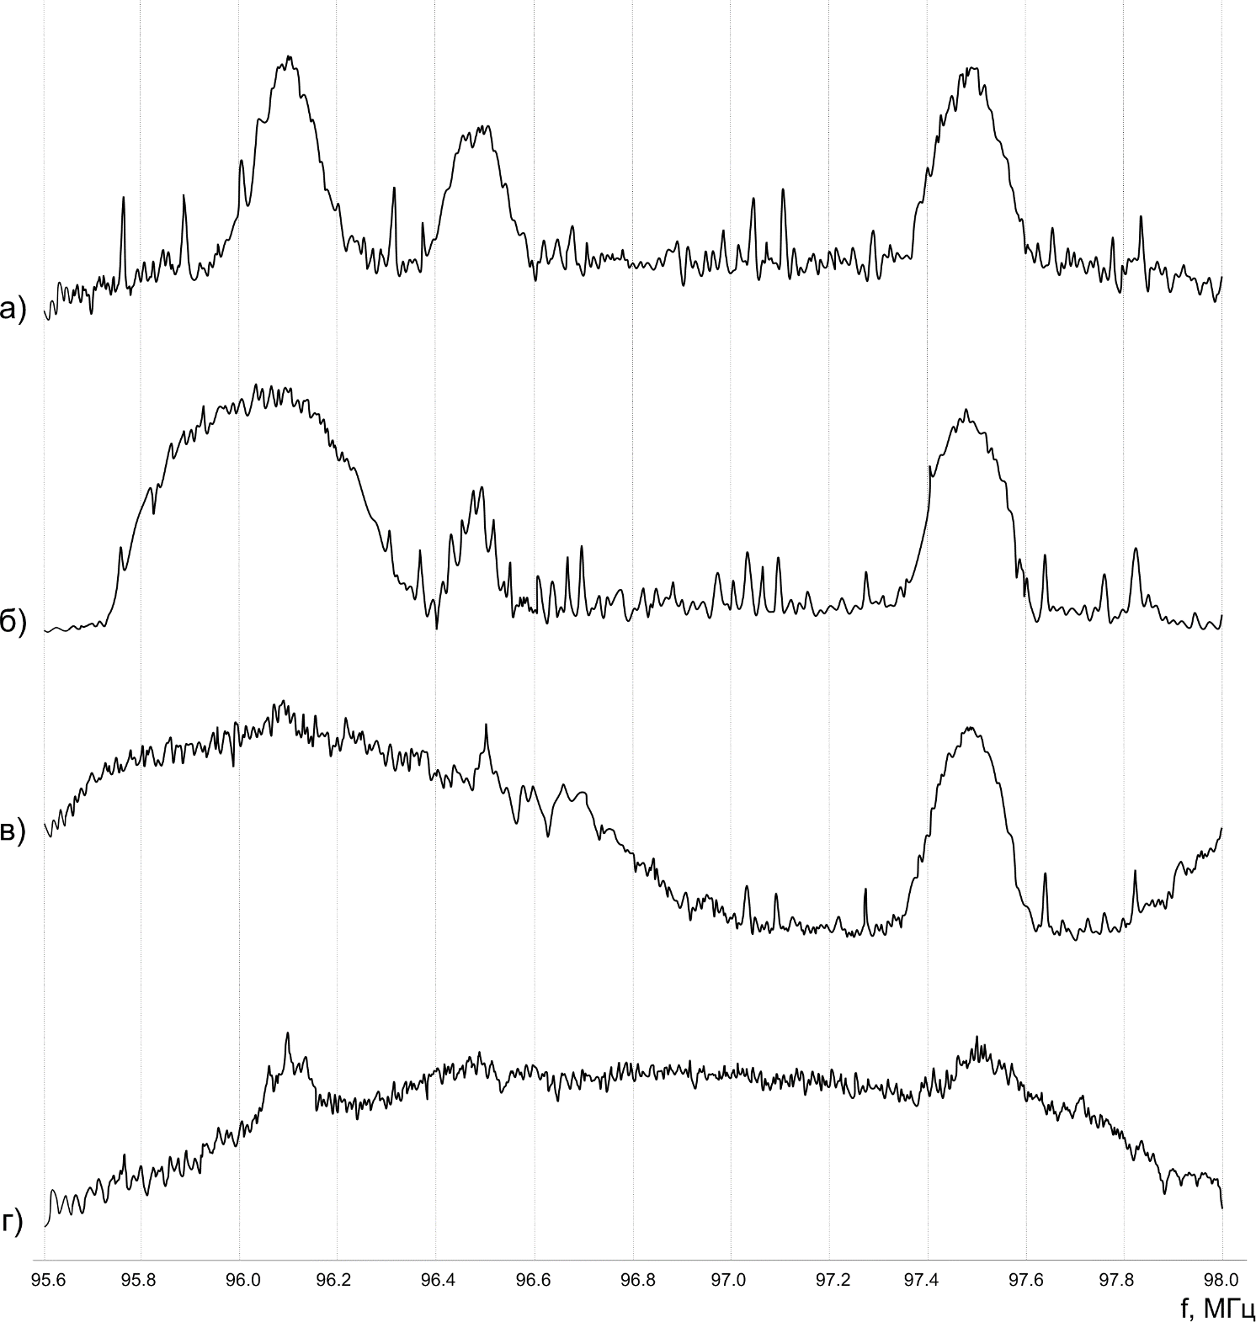
Рисунок 1. Экспериментальные кривые спектрограмм радиочастот: а) без подавления, б) с подавлением 1-го сигнала, в) с подавлением 2-х сигналов,
г) с подавлением 3-х сигналов
Лингвистические описания исследуемых кривых представлены на рисунке 2. Для удобства анализа, полученные описания кривых сортированы на группы, соответствующие различным состояниям, а именно: 1 группа - без подавления, 2 группа - с подавлением 1-го сигнала, 3 группа - с подавлением 2-х сигналов, 4 группа - с подавлением 3-х сигналов. Символы в описаниях расположены в соответствии с последовательностью их естественного следования вдоль кривых.
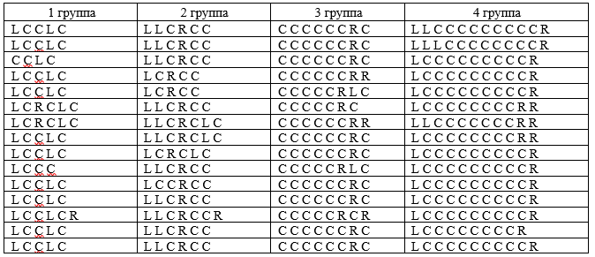
Рисунок 2. Лингвистические описания исследуемых кривых
Из анализа рисунка 2 следует, что лингвистические описания, соответствующие одной группе очень близки, а описания, взятые из разных групп, заметно отличаются. Можно отметить, что все лингвистические описания третьей группы начинаются с символа C, а описания четвертой группы заканчиваются на R. В описаниях третьей группы практически не встречается символ L, в описаниях третьей и четвертой групп большую часть символов составляет C. Так же описания первой группы не превышают пяти символов, а описания четвертой группы состоят из не менее чем десяти символов.
Таким образом, можно заключить что приведенные описания экспериментальных кривых, полученные разработанной автоматизированной системой лингвистического анализа, представляют короткие и надежные правила для анализа спектрограмм радиочастот.
Литература
1 Третьяков И. А. Функции сложности для выделения и распознавания характерных участков экспериментальных кривых / И. А. Третьяков, В. В. Данилов // Вестник Донецкого национального университета. Серия А: Естественные науки. – 2017. – № 2.
– С. 101-107.
2. Данилов В. В. Алгоритмы идентификации переходных участков экспериментальных кривых с применением аппроксимации / В. В. Данилов, И. А. Третьяков, А. В. Шалаев, Я. И. Рушечников // Сборник научных трудов Донецкого института железнодорожного транспорта. – 2018. – № 48. – С. 19-23.
3. Данилов В. В. Алгоритмизация присвоения символов анализируемым участкам экспериментальных кривых / В. В. Данилов, И. А. Третьяков, Я. И. Рушечников // Сборник научных трудов Донецкого института железнодорожного транспорта. – 2018.
– № 51. – С. 15-22.
4. Третьяков И. А. Исследование алгоритмов лингвистического описания участков экспериментальных кривых / И. А. Третьяков // Вестник Донецкого национального университета. Серия Г: Технические науки. – 2019. – № 3. – С. 26-30.
5. Третьяков И. А. Реализация алгоритмов формирования алфавита символов для анализа экспериментальных кривых / И. А. Третьяков / Материалы международной научно-практической конференции молодых исследователей им. Д. И. Менделеева
(г. Тюмень, 15 ноября 2019 г.): сборник статей / отв. ред. А. Н. Халин. – Тюмень: ТИУ, 2020. – С. 28-31.

